Муниципальное бюджетное общеобразовательное учреждение
«Гимназия № 3» городского округа город Октябрьский Республики Башкортостан
(МБОУ «Гимназия №3»)
35 микрорайон, зд.41 г. Октябрьский
Республика Башкортостан, 452613
Тел. (34767) 7-27-88, 7-27-87
E-mail: gumnazia3@mail.ru
_________________________________________________________________________________
Аналитическая справка
по сопровождению профессионального самоопределения обучающихся ООО,
в том числе с ОВЗ
2022-2023 учебного года.

Одним из направлений работы по социальной адаптации детей, в том числе детей с ОВЗ, подготовке их к взрослой жизни и развитию личностных особенностей является профессиональное самоопределение учащихся с 1 по 11 класс.
Участие:
- Всероссийский проект «ПроеКТОрия» (1-11 классы). Охват учащихся 100%, в том числе дети с ОВЗ - 7 чел.
Цель: информирование учащихся о направлениях профессиональной деятельности человека.
- Всероссийский проект «Билет в будущее» (8-10 классы). Охват учащихся 159 чел. в том
числе дети с ОВЗ – 2 чел.
Цель: проведение мониторинга учащихся в области профессиональной ориентации и
знакомство с направлениями профессий.
- Республиканский проект «Профессионалитет» (6-11 классы). Охват учащихся 504 чел., в том
числе дети с ОВЗ -5 чел.
Цель: информирование учащихся об учебных заведениях РБ.
- Участие в Республиканском фестивале профессионального самоопределения «Профсреда».
- Участие в Днях открытых дверей.
- Проведение профориентационных мероприятий «Профсоюзные уроки» (1-4 кл, 11 кл.). Охват
учащихся 1- 4 классы - 546 чел., 11 кл. – 49 чел., в том числе дети с ОВЗ – 1 чел.
- Участие в бессрочном бесплатном профориентационном онлайн-проекте “Фоксфорд” (4-11 кл.). Охват учащихся 224 чел., в том числе дети с ОВЗ -2 чел.

В рамках внеурочной деятельности с учащимися 5-11 классов в течение учебного года проводилась работа по программе «В мире профессий». В начале учебного года была составлена программа внеурочной деятельности на 34 часа, и занятия реализуются в течение учебного года.
Внеурочные занятия посещают и учащиеся с ОВЗ (7 чел.).
Для того, чтобы профориентационная работа в учреждении была интересной и эффективной для учащихся, в том числе для учащихся с ОВЗ были организованы: Дни открытых дверей в учебных заведениях города: «ОНК», экскурсии на предприятия города: МУП «Центр занятости населения», МУП Семья; музей в учреждении ПДН.
Для просвещения учащихся оформлялись и распространяются буклеты с информацией о колледжах, составлены статьи о проведённых мероприятиях на сайт ОУ с тематикой «Моя будущая профессия».
Стали традиционными классные часы по профориентации, проводимые в классных коллективах начиная с начальной школы, где учащиеся знакомились с миром профессий.
Также, учащиеся 1-11 классов стали участниками Всероссийского проекта «ПроеКТОрия». Встречи проводились в формате онлайн по расписанию проекта.
Основные направления классных часов: информирование о мире профессий, знакомство с учебными заведениями республики, развитие сплочённости и коммуникативных качеств, формирование основ ЗОЖ, профилактика конфликтов, буллинга в детском коллективе и негативного влияния сети Интернет, повышение и личностный рост, профилактика тревожности при сдаче ГИА.
2) Выступления на педагогических советах по таким направлениям, как просвещение в вопросах общения с подростками и родителями.
Приложение 1.
Дни открытых дверей.
- Участие в дне открытых дверей Военной академии ВКО имени Маршала Советского Союза Г.К. Жукова (г.Тверь) в онлайн-формате на канале YouTube.
15 октября 2022 года в 10 часов 00 минут.
3 декабря 2022 года в 10 часов 00 минут.
11 февраля 2023 года в 10 часов 00 минут.

Количество детей, принявших участие в дне открытых дверей
8 кл. | 9 кл. | 10 кл. | 11 кл. | Дети – инвалиды и с ОВЗ
0 | 23 | 26 | 2 | 0

- Участие в дне открытых дверей ФГБОУ ВО «Уфимский государственный нефтяной технический университет» 12.11.2022 г. (офлайн).
Количество человек, принявших участие в мероприятии «День открытых дверей» | Из них, обучающиеся с ОВЗ
2 | 0

- Участие Дне открытых дверей Высшей школы государственного аудита Московского государственного университета имени М.В.Ломоносова
Мероприятие проходило в дистанционном формате:
06 НОЯБРЯ 2022 г. (воскресенье) в 13 часов 00 минут.
Количество детей, принявших участие в дне открытых дверей
8 кл. | 9 кл. | 10 кл. | 11 кл. | Дети – инвалиды и с ОВЗ
0 | 14 | 16 | 3 | 1

- Участие в Дне открытых дверей Поволжского института (филиал) федерального государственного образовательного учреждения высшего образования «Всероссийский государственный университет юстиции (РПА Минюста России)» в г. Саратове в режиме онлайн при помощи лицензионной версии к платформе Zoom.
25 ноября 2022. Время 17:00 (время саратовское)
- декабря 2022. Время 17:00 (время саратовское).

Количество детей, принявших участие в дне открытых дверей
8 кл. | 9 кл. | 10 кл. | 11 кл. | Дети – инвалиды и с ОВЗ
0 | 2 | 8 | 1 | 1

- Участие в Дне открытых дверей Уфимского юридического института МВД России в формате видеоконференцсвязи. 18 января 2023 года с 11.00 ч.
Количество детей, принявших участие в дне открытых дверей
8 кл. | 9 кл. | 10 кл. | 11 кл. | Дети – инвалиды и с ОВЗ
0 | 23 | 26 | 2 | 0

Приложение 2.
Мероприятия по профориентации.
1. Акция «Цифровой помощник для выбора профессии», 08.09.2022г.
Класс | Количество зарегистрированных | Учитель
8а | 20 | Хафизова С.А.
8б | 27 | Лунева Г.М.
8в | 25 | Билалова А.В.
9а | 18 | Шварц Ж.П.
9б | 11 | Нуриева Г.З.
9в | 22 | Новикова О.А.
9г | 18 | Насрыева Л.Р.
10а | 13 | Шайдуллина А.Р.
10б | 22 | Миндуллина А.И.
11а | 4 | Вигонт Е.П.
11б | 12 | Хусниярова Л.Н.

2. Участие МБОУ «Гимназия № 3» в Республиканском фестивале профессионального самоопределения «Профсреда» 27 января 2023 г.

Общее количество участников, принявшие участие в Фестивале |  | ЧИСЛО
из них: | Обучающиеся 5-7 классов | 91
из них: | Обучающиеся 8-9 классов | 43
из них: | Обучающиеся 10-11 классов | 44
из них: | Родители | 36
из них: | Обучающиеся с ОВЗ | 5
Привлечено специалистов |  | -
Количество образовательных организаций |  | 1

3. Участие в профориентационной встрече представителей вузов РБ с выпускниками общеобразовательных учреждений в г. Октябрьском Республики Башкортостан
01 февраля 2023г., 12:00ч.
Городской дворец детского и юношеского творчества г. Октябрьского:
Количество выпускников 11 классов –участников платформы №1 – 40 чел.

4. Участие в онлайн-фестивале «День выбора», 5.03.2023 г.

№ п/п | Классы | Количество учащихся, принявших участие | Количество родителей, принявших участие
 | 5 | 11 | 9
 | 6 | 12 | 10
 | 7 | 24 | 0
 | 8 | 36 | 2
 | 9 | 13 | 2
 | 10 | 11 | 3
 | 11 | 7 | 1

- Онлайн -школа “Фоксфорд”.
Ученики принимали участие в онлайн-тесте по адресу https://prof.foxford.ru/

Количество детей, принявших участие
4 кл. | 5 кл. | 6 кл. | 7 кл. | 8 кл. | 9 кл. | 10 кл. | 11 кл. | Дети – инвалиды и с ОВЗ
26 | 62 | 17 | 51 | 12 | 17 | 14 | 25 | 2

- Мероприятия по формированию у учащихся старших классов интереса
к предпринимательской и инвестиционной деятельности, организованных
в течение 2022 года

Наименование мероприятия | Дата проведения | Место проведения | Охват
Внеклассные мероприятия "Успешные предприниматели" в рамках недели предпринимательства 9-11 класс | 21.05.2022 | МБОУ «Гимназия №3» | 175
Посещение мультимедийной профориентационной выставки-практикума «Лаборатория будущего» федерального проекта и цифровой платформы «Билет в будущее». | 10-12.2022 г. | Цифровая платформа «Билет в будущее». | 80
Открытые уроки «Шоу профессий». | В течении 2022 г. | https://vk.com/showprofessions | 400
Онлайн -тест на предпринимательские способности. | 17.03.  2022 г. | https://testometrika.com/business/hired-labor-freelancing-entrepreneurship/ | 98
Онлайн -тест  «Есть ли у вас способности для создания бизнеса?» | 26.10.  2022 г. | https://www.b17.ru/tests/55/ | 45

- Профсоюзные уроки 27.01.2023 г.
Класс |  | Учитель | Дата проведения урока | Численность обучающихся, принявших участие в профсоюзном уроке.
1а |  | Иванова О.Н | 26.11.2022 | 33
1б |  | Захаркина Л.Е. | 26.11.2022 | 34
1в |  | Бояркина А.Ф. | 26.11.2022 | 35
1г |  | Нафикова Г.Н. | 26.11.2022 | 34
2а |  | Черкасова О.В. | 19.11.2022 | 36
2б |  | Вельховская О.Ф. | 19.11.2022 | 35
2в |  | Арсланова С.З. | 19.11.2022 | 36
2г |  | Юсупова Г.И. | 19.11.2022 | 34
3а |  | Мешкова Л.Ф. | 26.11.2022 | 32
3б |  | Григорьева Н.Г. | 26.11.2022 | 34
3в |  | Арсланова С.З. | 26.11.2022 | 28
3г |  | Мухамадиева О.С. | 26.11.2022 | 30
4а |  | Захаркина Л.Е. | 19.11.2022 | 35
4б |  | Романова Е.В. | 19.11.2022 | 26
4в |  | Сафарова Е.Р. | 26.11.2022 | 32
4г |  | Вельховская О.Ф. | 26.11.2022 | 26
4д |  | Валеева Ф.К. | 26.11.2022 | 24
11а |  | Вигонт Е.П. | 19.11.2022 | 25
11б |  | Хусниярова Л.Н. | 19.11.2022 | 24

- Республиканский фестиваль профессионального самоопределения «Профсреда» 01.02.2023 г.
Класс | Учитель | Общее количество учащихся, принявшие участие в Фестивале | Общее количество родителей, принявшие участие в Фестивале
5а | Чернова Э.Р. | 17 | 4
5в | Хайруллина Р.Р. | 16 | 3
5г | Каримова С.М. | 13
6б | Гордеева Т.И. | 11 | 5
6г | Хабибуллина Э.Р. | 14 | 3
8а | Хафизова С.А. |  | 6
8в | Билалова А.В. | 12
9г | Насрыева Л.Р. | 11 | 5
11а | Вигонт Е.П. | 17 | 6

- Всероссийская профориентационная неделя в формате онлайн – марафона «Найди свое призвание» с 17 по 22 октября 2022 г.
Количество детей, принявших участие
8 кл. | 9 кл. | 10 кл. | 11 кл. | Дети – инвалиды и с ОВЗ
75 | 23 | 29 | 35 | 2

- Участие в цифровом уроке о саморазвитии, познании и новом образовании «Профессии будущего 2». Учащиеся 10 кл. – 52 человека, в том числе дети с ОВЗ – 2 чел.
Материалы урока – на сайте https://fondstrana.ru/motivationlessons.
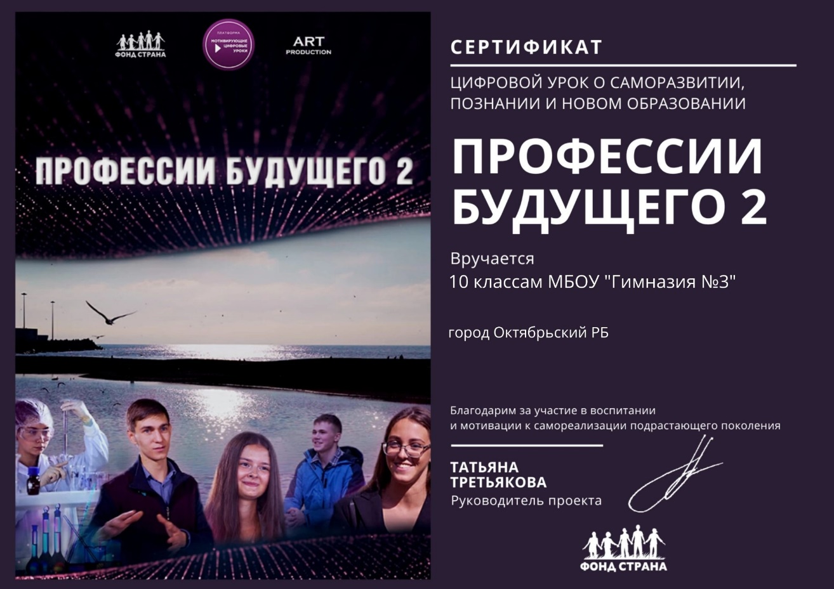

Выводы: Определились основные ориентиры для дальнейшего совершенствования направления деятельности с учащимися: помощь в подготовке к экзаменам, обучение методам саморегуляции, профилактика антивитальных тенденций и асоциального поведения, помощь в профессиональном самоопределении. Эта работа будет продолжена в следующем учебном году. Методы и формы работы, которые показали эффективность взаимодействия будут учтены при составлении плана на 2023 – 2024 учебный год.
В дальнейшем следует обратить внимание на следующее: методическая и информационная
оснащенность, а также совершенствование способов подачи информации для учащихся с ОВЗ.

Исполнитель: педагог- психолог Вигонт Е.П.

